Дата: 26.04.2024 Клас: 1-Б

Предмет: Англійська мова

Тема: Весняні квіти.

Мета: ознайомити учнів з новими лексичними одиницями з теми «Це весна!»; вчити називати весняних птахів. Розвивати навички монологічного мовлення, навички читання, аудіювання та письма.

Вчитель: Глуговська Л.Г.

Хід уроку

***1.Привітання.***

Т: Hello, boys and girls! Здрастуйте, хлопчики та дівчатка!

***2. Warm up / Розминка***

*Дайте відповідь на питання.*

***How are you?***



***3. Listening / Слухання***

***Перейдіть за посиланням:***

***<https://youtu.be/hb9tt7LiYrc>***

***Поспіваємо разом про Великоднього кролика Банні !***

***4. Робота за підручником.***

- Розгорніть підручник на сторінці 100.

* ***Вправа 1 сторінка 100 / Learning new words***

***Подивись на малюнок.*** Знайомимося з новими словами:

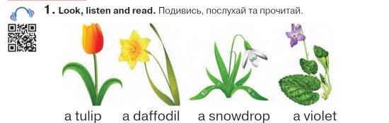

***A tulip /е тюл'іп/тюльпан***

***A daffodil /е д'ефоділ/ нарцис***

***A snowdrop /е сн'оудроп/ підсніжник***

***A violet / е в'айлет/ фіалка***

* ***Вправа 2 сторінка 100 / Reading(Читання).***

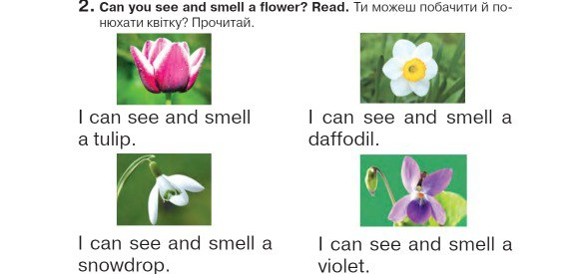

***Розглянемо малюнки та прочитаємо речення за зразком:***

***I can see and smell a tulip.***

***/Ай кен сі енд смел тюл'іп./***

***Я можу побачити й понюхати тюльпан.***

* ***Вправа 4 сторінка 101 / Speaking(Говоріння)***

***Порахуйте і скажіть ,скільки квіток зображено на малюнку:***

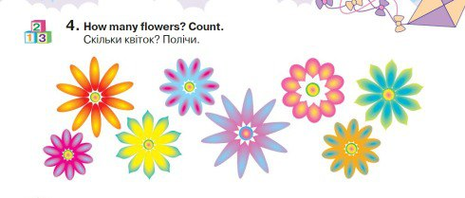

* ***Вправа 6 сторінка 101 /* Writing / Письмо**

**Запишемо число:**

***The 26 of April***

***Запишіть речення у зошит за зразком:***

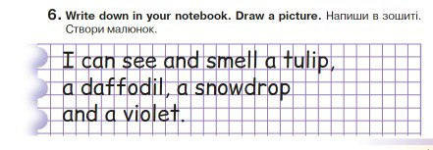

***5. Homework/ Домашнє завдання***

• Опрацювати конспект уроку, переглянути відео та виконати письмове завдання.

***Бажаю успіхів!***